Муниципальное бюджетное дошкольное образовательное учреждение
«Детский сад общеразвивающего вида №11 «Солнышко»
село Белое, Красногвардейский район, Республика Адыгея

Развлечение «Светлая Пасха»
Средняя группа

Музыкальный руководитель:
Бирюкова Татьяна Александровна

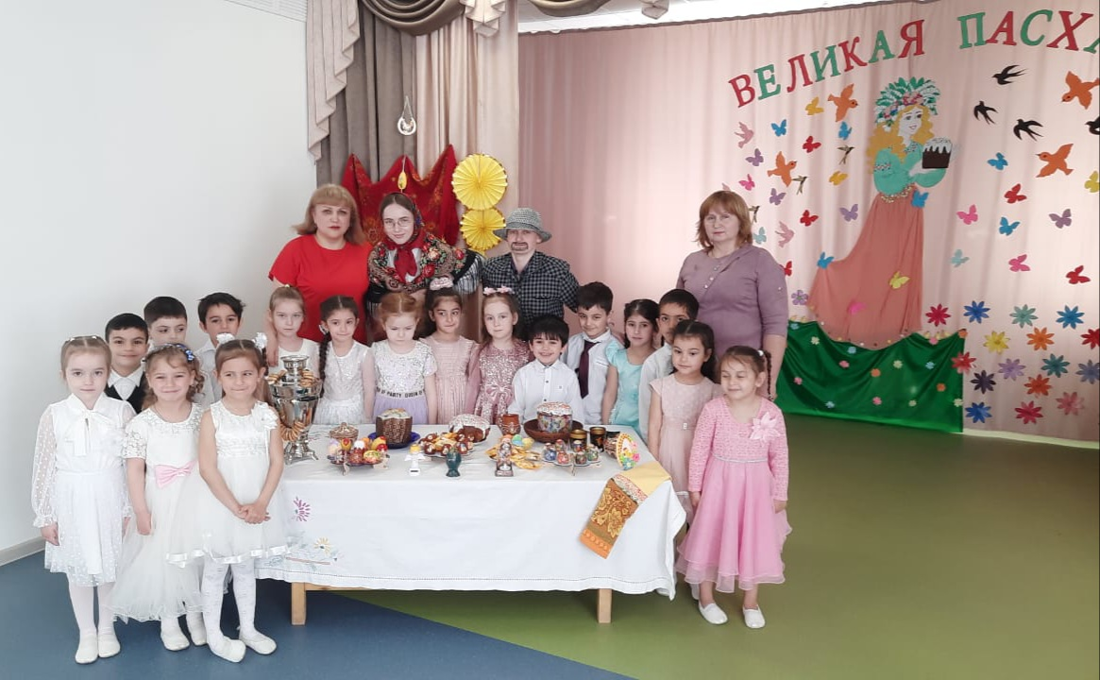

15.04.2023 уч. года

с. Белое

Сценарий развлечения «Светлая Пасха» средней группе.
Музыкальный руководитель:
Бирюкова Татьяна Александровна

Цель: знакомство детей с народным праздником «Светлой Пасхи», с народными играми, танцами, забавами.
Задачи:
-дать элементарные представления о празднике, его особенностях;
- обогащать духовный мир детей; - приобщать детей к истокам культурных традиций русского народа;
- формировать здоровый образ жизни;
- развивать связную речь, память, внимание, любознательность;
- воспитывать доброжелательное отношение друг к другу и русской культуре;
Ход мероприятия:
Вход в зал «Праздник воскресенье, светлый день весенний» Ведущий: С Пасхой, вас, дорогие!
С праздником да весельем!
Все сегодня в гости приглашаются:
И барышни-вертушки,
И матрешки-хохотушки,
И солдаты служивые,
И дедуси ворчливые!
А пуще всех зовем ребятишек –
Девчушек да мальчишек!
Будем петь да плясать – Старину вспоминать. Дети читают стихи:
Земля и солнце,
Поля и лес —
Все славят Бога:
Христос воскрес!
В улыбке синих,
Живых небес
Всё та же радость:
Христос воскрес!
Вражда исчезла,
И страх исчез.
Нет больше злобы
Христос воскрес!
Как дивны звуки
Святых словес,
В которых слышно: Христос воскрес!
Ведущий: Наступает весна, а вместе с нею в наш дом приходит самый светлый и любимый праздник - Пасха Христова. В этот день все верующие люди празднуют воскрешение Иисуса Христа. Когда Иисус жил на земле, он творил добрые дела: исцелял больных, помогал бедным. А главное - он учил быть добрым, прощать обиды и любить всех людей на земле.
А какие традиции русской Пасхи вы знаете? Как к ней готовятся в ваших семьях? Дети: в домах убираются, моют окна, пекут куличи, красят яички, готовят много вкусной еды, ходят в церковь.

Песенка пасхальная
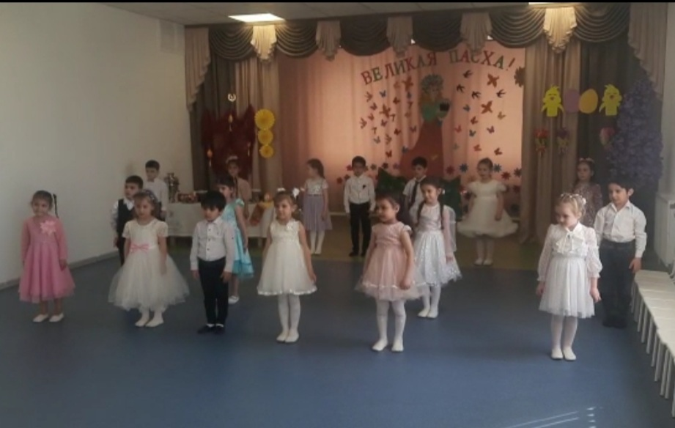

Ведущий:
Пасха - самый главный христианский праздник. Начиная со Светлого Воскресения, в течение сорока дней все верующие приветствуют друг друга словами «Христос Воскрес», а в ответ говорят «Воистину Воскрес». В этих словах заключается сущность веры, радости.
С этим приветствием существует обычай, целоваться. Это знак примирения и любви. Танец «Ангел»
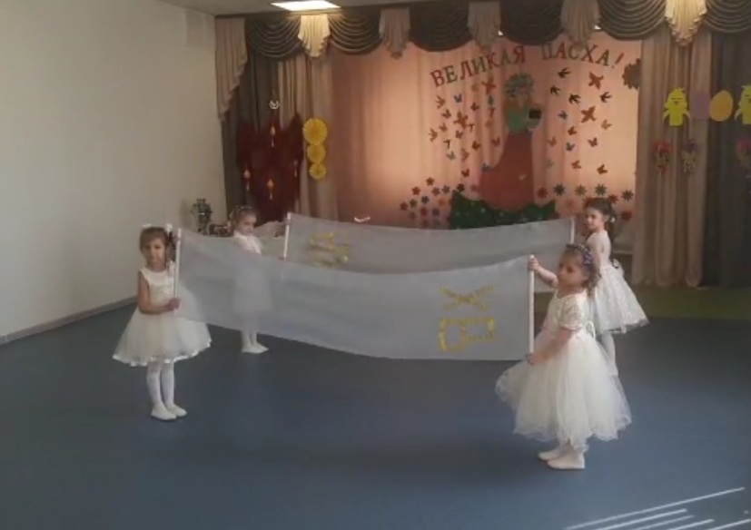 Ведущий: Праздник Светлой Пасхи длится всю светлую неделю. В течение всей недели во всех храмах, любому, кто пожелает, разрешается позвонить в колокола. Звучит: колокольный звон Дети читают стихи:
1. Динь-дон! Динь-дон!
Раздается звон, звон!
Он со всех сторон, звон!
В церковь всех зовет он!
2. Идите, спешите,
Куличи святите,
В церковь собирайтесь,
Чуду удивляйтесь.
3. Христос Воскресе!
Воистину Воскресе!
Динь-дон! Динь-дон!
Динь-дон! Звон! (Звучит запись Пасхального благовеста).
Ведущий: Главный символ Пасхи - яйцо. С Чистого Четверга начинается любимое занятие - раскрашивание и роспись яиц. Яички крашенные в шелухе луковой – «крашенки», яички расписные – «писанки».
Другая пасхальная традиция – печь куличи. А давайте сейчас, я вам загадаю загадки из чего пекут куличи и пасхи.
- Крепкий круглый пузырек
Цветом бел внутри желток.
Курочки его несут.
Расскажите, как зовут (Яйцо)
- Я живу в морской воде,
Нет меня – и быть беде!
Каждый повар уважает
И по вкусу добавляет (Соль)
- Любят пить котята
Да малые ребята
Белая по цвету
На вкус сладковато (Молоко)
- Из меня пекут ватрушки
И оладьи и блины
В торты, пироги и плюшки
Положить меня должны. (Мука)
- Он на веточке созрел
Фрукт красив и загорел
Любят белки грызть его
Прятать на зиму в дупло. (Орех)
- Виноградину сушили
На сонцепёке положили.
Она от зноя истомилась,
А во, что же превратилась. (Изюм)
Ведущий: Пекут куличи из сдобного дрожжевого теста и добавляют в него ванилин и изюм, празднично и ярко украшая. Ещё делают творожные пасхи из массы творога, сливок, сливочного масла, изюма, цукатов.
Праздник Светлой Пасхи длится, всю светлую неделю, стол остается накрытым и угощают всех. По традиции в пасхальную неделю навещают больных, привечают нищих и убогих. А также навещают родных, близких, знакомых, друзей. Обмениваются крашеными яйцами и подарками.
Вся пасхальная неделя проходила в радостных встречах и развлечениях. Люди ходили, друг другу в гости, дарили подарки, водили хороводы, играли. Ребята, а вы знаете. Что перед Пасхой за неделю первой цветёт верба! С давних времён, существует поверье, что расцветающее, полное сил дерево, может передать здоровье, силы, красоту, всем кто его коснётся. Давайте с помощью этой веточке и я вам передам здоровье, и силу, и красоту со словами: «Как вербочка растёт, так и ты расти! Вербохлёст бей до слёз и здоровья прибавляй!» (По кругу иду и косаюсь вербочкой, произношу слова)

А сейчас для вас девочки исполнят танец:
Дети читают стихи к танцу:

- Мальчики и девочки,
Свечечки, да вербочки,
Понесли домой.
Огоньки теплятся,
Прохожие крестятся
И пахнет весной.
- С вербой Пасху мы встречаем,
Дружно в гости приглашаем.
Верба, вербочка, прекрасна,
И ты с весною, солнце ясно.
Тепло приводи ,свой танец заводи!
Танец «Вербочка»

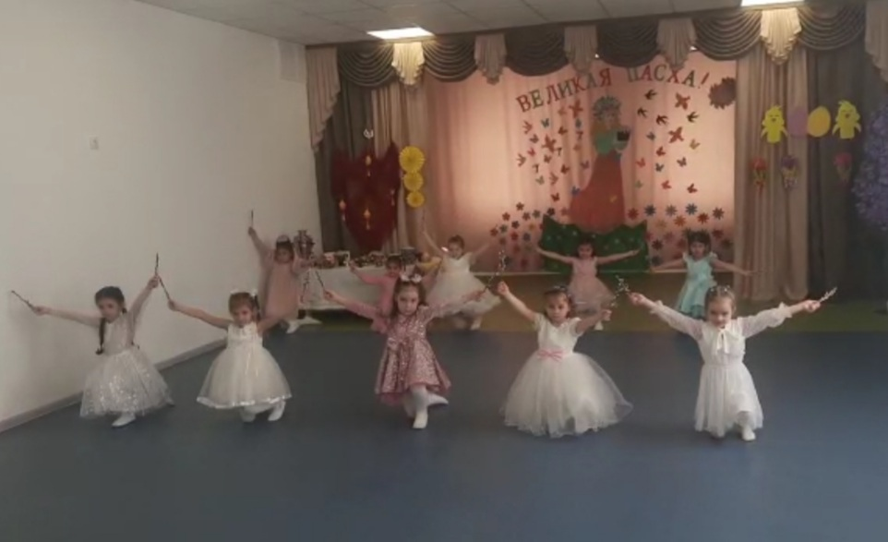

Ведущий: Пасха отмечается очень давно. А вы хотите узнать больше об этом празднике? Тогда я приглашаю вас в путешествие.
Приглашаю вас во времена далекие, старину глубокую.
В избу русскую, бревенчатую, где пахнет пирожок,
Живут там – Бабушка - Забавушка и Дедушка-Рожок.
Открывается ширма, там Бабушка –Забавушка накрывает праздничный пасхальный стол. Входит дед.
Дед: Христос воскрес!
Бабка: Воистину воскрес!
Дед: Бабушка -Забавушка, какой у нас богатый пасхальный стол. Тут и яички крашенные в шелухе луковой – «крашенки», яички расписные – «писанки», и кулич пасхальный удался, и пасха творожная, рыба, мясо, соления, варения. Ну, по традиции, давай с тобой яичками биться.
Ой-ой-ой, разбила мое яйцо. Теперь, я.
Бабка: И ты мое.
Дед: Ничья. Это хорошо. Значит будем с тобой жить мирно и хорошо. То ты меня победишь, то – я тебя.
Бабка: Смотри-ка, дед, никак гости к нам пожаловали!
Дед: Здравствуйте, гости дорогие! Заходите, угощайтесь!
Ведущий: Спасибо большое. Я к вам не одна пришла, а с ребятами, чтобы вы рассказали им, как праздник отмечать, в какие игры и забавы играть.
Дед: Раньше не только праздник Пасхи, но и вся последующая за ним пасхальная неделя была заполнена развлечениями: водили хороводы, качались на качелях, гуляли с песнями по улицам, обходили дома с поздравлениями. Главным развлечением Пасхальной недели были игры с крашеными яйцами, а давайте и мы с вами поиграем.

Игра – хоровод «Катись, катись, яичко» Дети встают в большой просторный круг. Водящий отдает одно деревянное яйцо любому ребенку в кругу, второе яйцо - ребенку в противоположной части. Со словами песенки-считалки дети начинают передавать яйца по кругу в любую сторону.
"Катись, катись, яичко, по нашему кружочку,
Найди, найди, яичко, для себя дружочка! "
С последними словами передача яиц по кругу заканчивается. Те, у кого в руках остались яйца, выходят в центр круга, отдают яички входящему, тот говорит: "В кружочек выходите и вдвоем для нас спляшите!"

Ведущий: На Пасху на завалинке посиживаю, на народ поглядываю, все всегда запоминаю, да в копилку собираю. Вот моя коробочка-копилка. А в ней столько загадок, ребята, а вы мне поможете их отгадать?
1. Как же дружно во дворе зазвенели птички.
Посмотрите – на столе красные ….(яички)
2. Светлый день глядит в оконце. Радостно как в сказке.
И ласкает землю солнце. Наступила (пасха)
3. Что украсит праздник этот радостью особой?
Запах сладостного хлеба (кулича Христова)
4. Ангелы трубят о чуде от земли и до небес.
Радуйтесь, ликуйте, люди. Знайте же: Христос (воскрес)
5. Льется, льется дивный звон, всех зовет к молитве он.
Знаешь ты и знаю я- то звонят (колокола)
Ведущий: Сейчас мы с вами сыграем в игру
«Петух и дети»
Дети стоят в кругу, держась за руки, ребёнок в шапочке петуха - в центре.
Воспитатель: Трух- тух, трух- тух, ходит по двору петух.(Дети высоким шагом идут вправо по кругу, петух движется в обратном направлении).
Сам со шпорами, хвост с узорами.
Под окном стоит, на весь двор кричит.
Кто услышит, тот бежит.
Все резко останавливаются, поворачиваются лицом в круг и отпускают руки. Петух кричит: «Ку-ка-ре-ку!», кружится на месте, машет крыльями и бежит за детьми, стараясь кого- нибудь поймать.
Игра «Жаворонок»
Дети стоят в кругу держась за руки , в середине круга жаворонок. Дети шагом идут вправо по кругу, жаворонок с колокольчиком в руках движется в обратном направлении).
Дети говорят слова: «В небе жаворонок пел, колокольчиком звенел, порезвился в тишине, спрятал песенку в траве».
Жаворонок: «Тот, кто песенку найдёт, будет счастлив целый год». Останавливается между детьми и ставит колокольчик на пол. Два ребёнка поварачиваются спинками друг к другу и под музыку бегут вокруг круга, тот кто первым возьмёт колокольчик, должен позвонить в него, он становится жаворонком.
Игра « Перебеги»
(Дети делают два круга, один с мальчиками , а другой с девочками, внутри круга стоит игрок с яичком, под музыку дети водят хоровод, как остановилась музыка , дети закрывают глаза руками, а стоящие в середине круга дети должны перебежать в чужой круг, музыка заиграла, дети открывают глаза и перебегают в свои круги. Кто первым это сделал тот и победил).
Игра «Найди яичко».
Все игроки отворачиваются. Ведущий прячет яйцо под одной из шапок. Игроки по очереди пытаются отгадать, под какой. Ведущий приподнимает ту шапку, на которую указывает игрок; угадавший становится победителем.
Русская народная игра «Солнышко»
Координация движений в хороводе, быстрота реакции В центре круга «Солнце», дети произносят:
-Гори, солнце ярче-
-Летом будет жарче.
-А зима теплее (сужая круг подходят к солнцу, кланяются)
-А весна милее. (отходят, расширяя круг)
1, 2,3, Гори! Солнце догоняет разбегающихся детей, кого поймало , тот и водящий солнце. 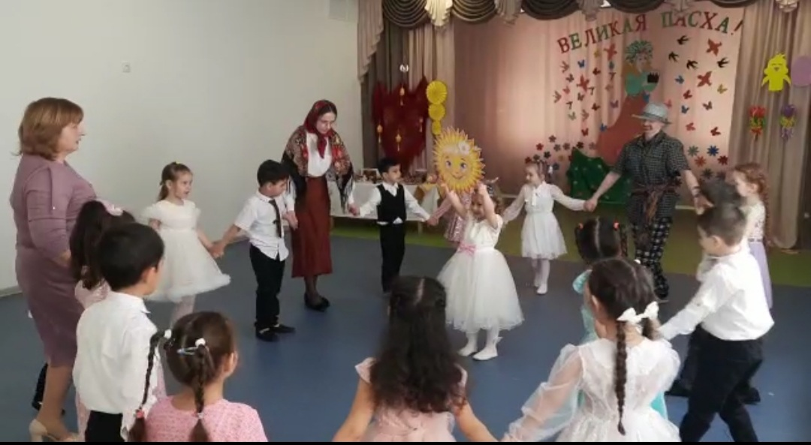
Ведущий: Дорогие ребята! На этой радостной ноте мы заканчиваем наш праздник.
С небес на землю льётся свет и озаряет дали
И в нашем сердце места нет унынью и печали
Христос воскрес! Христос воскрес! Ликует вся природа
Звучит торжественный оркестр, поют леса и воды.
И мы сегодня ещё раз всех с Пасхой поздравляем
Здоровья, счастья и добра всем от души желаем

